**2024年度**

**四川省****绵竹市残疾人联合会**

**单位决算**

第一部分 单位概况 3

一、 单位职责 4

二、 机构设置 8

第二部分 2024年度单位决算情况说明 9

一、收入支出决算总体情况说明 9

二、收入决算情况说明 10

三、支出决算情况说明 11

四、财政拨款收入支出决算总体情况说明 12

五、一般公共预算财政拨款支出决算情况说明 14

（一）一般公共预算财政拨款支出决算总体情况 14

（二）一般公共预算财政拨款支出决算结构情况 15

（三）一般公共预算财政拨款支出决算具体情况 16

六、一般公共预算财政拨款基本支出决算情况说明 18

七、财政拨款“三公”经费支出决算情况说明 19

（一）“三公”经费财政拨款支出决算总体情况说明 19

（二）“三公”经费财政拨款支出决算具体情况说明 19

八、政府性基金预算支出决算情况说明 20

九、国有资本经营预算支出决算情况说明 20

十、其他重要事项的情况说明 20

（一）机关运行经费支出情况 20

（二）政府采购支出情况 20

（三）国有资产占有使用情况 20

（四）预算绩效管理情况 21

第三部分 名词解释 22

第四部分 附件...................................................................27

第五部分 附表...................................................................32

一、收入支出决算总表

二、收入决算表

三、支出决算表

四、财政拨款收入支出决算总表

五、财政拨款支出决算明细表

六、一般公共预算财政拨款支出决算表

七、一般公共预算财政拨款支出决算明细表

八、一般公共预算财政拨款基本支出决算表

九、一般公共预算财政拨款项目支出决算表

十、政府性基金预算财政拨款收入支出决算表

十一、国有资本经营预算财政拨款收入支出决算表

十二、国有资本经营预算财政拨款支出决算表

十三、财政拨款“三公”经费支出决算表

# 第一部分 单位概况

## 单位职责

**（一）基本情况。**

1．主要职能。

（一）宣传贯彻《中华人民共和国残疾人保障法》，维护残疾人在政治、经济、文化、社会等方面平等的公民权利，密切联系残疾人，听取残疾人意见，反映残疾人需求，全心全意为残疾人服务。

（二）贯彻执行关于残疾人事业的方针、政策和法律法规；协助政府起草、实施残疾人事业发展规划，并对实施情况进行指导、监督。

（三）团结、教育残疾人遵守法律、履行应尽的义务，践行社会主义核心价值观，传播现代文明残疾人观，宣传残疾人事业，营造理解、尊重、关心、帮助残疾人的社会氛围，激励残疾人乐观进取，自尊、自信、自强、自立，为建设富强民主文明和谐美丽的社会主义现代化强国、实现中华民族伟大复兴的中国梦贡献力量。

（四）开展残疾人康复、教育、劳动就业、托养、维权、文化体育等工作，推进残疾人社会保障和关爱服务体系建设、无障碍环境建设、科技信息化应用、残疾人服务标准化建设和残疾预防等工作，改善残疾人参与社会生活的环境和条件，促进残健融合发展。

（五）做好党委、政府、社会与残疾人之间的联系工作，了解掌握残疾人服务状况和需求信息，深化助残服务改革，负责中、省残联系统网上平台录入和维护。

（六）加强党的建设，深化自身改革，保持和增强政治性、先进性、群众性。指导和培育各类助残社会组织，引导社会各方面力量参与和支持残疾人事业发展。

（七）主动融入长江经济带发展、新时代西部大开发、成渝地区双城经济圈建设等国家战略，加强区域残疾人事业一体化高质量发展。开展残疾人事业对外交流与合作。

（八）培养残疾人工作者，指导镇（街道）残联、村（社区）残协的各项工作。

 （九）根据职责分工，承担市人民政府残疾人工作委员会的残疾人相关日常工作。

（十）负责职责范围内的安全生产和职业健康、生态环境保护、审批服务便民化等工作。

（十一）承办市12345热线平台工作机构转办的事项。

（十二）完成市委、市政府交办的其他任务。

2．机构情况，绵竹市残疾人联合会属一级预算单位，含一个下属单位绵竹市残疾人康复服务中心，但未单独进行经费预算,与2023年情况一样。

。

3．人员情况，绵竹市残联现有公务员四名，机关工人一名，事业管理人员一名。

**（二）当年取得的主要事业成效。**

**1.兜牢残疾人社会保障**

为全市1.7万余名持证残疾人全覆盖购买意外伤害保险。 协助发放困难残疾人生活补贴52949万人次，重度残疾人落实护理95623万人次。实施“阳光家园计划”，为470名就业年龄段的智力、精神、重度肢体残疾人提供托养服务。为6792人次残疾人发放一户多残和瘫痪在床生活补贴54.33万元。

**2.实施残疾人康复服务**

　　开展残疾预防宣传进机关、进社区、进企业、进学校活动和线上电台专访，受众2万余人次。落实残疾儿童康复救助制度，救助残疾儿童83人。深化五级残疾人康复服务，为3500名残疾人提供家庭医生签约增值（个性化）服务，为670名残疾人提供心理健康支持服务。为649名残疾人提供精神病门诊服药救助，为30名视力残疾人开展盲人融合训练。推进实施成德眉资残疾儿童康复救助定点服务机构同城共享。

**3.促进残疾人就业创业**

全覆盖开展就业年龄段残疾人就业状况调查，新建1家残疾人辅助性就业机构。开展了6期面塑、肉鸽养殖、花式气球等残疾人职业技能培训和农村实用技术培训。参加德阳市第二届残疾人职业技能竞赛获集体三等奖。与人社单位共同开展“2024年春风行动暨就业援助月”系列活动，在全国助残日等重大时间节点，组织开展线上线下招聘会10余场，帮助50余名残疾人与企业达成就业意向。对今年毕业的9名残疾高校毕业生开展了“一对一”的就业摸底和服务。联合税务单位开展“访企脱岗”走访服务工作，向企业普及按比例安置残疾人就业政策35次，截至目前服务企业完成残保金申报143家，帮助467名残疾人实现就业。

**4.推进残疾人教育工作**

抓好学前教育，与市教育局深入调研，推动提升全市3-6岁残疾儿童入学率。实现义务教育适龄学生应入学尽入学，全市义务教育阶段的残疾人学生入学率100%。实施教育资助政策，为259名符合条件的残疾学生发放教育资助金24.975万元。

**5.丰富残疾人文体生活**

开展文化进家庭“五个一”和“光明影院”项目，丰富残疾人精神文化生活。建立残疾人体育健身示范点2个，举办残疾人全民健身运动会5场，500余人参加。举办了第二届体育复健进校园城际邀请赛。选拔出了10余名有条件、有潜力的残疾人作为残运会、残奥会体育后备人才。承接德阳市残疾人跆拳道赛事训练，参加四川省残疾人体育单项比赛跆拳道和盲人柔道获1金2银4铜。

**6.依法维护残疾人权益**

推动服务残疾人“一件事”一次办落地落实，广泛开展残疾人无障碍环境建设督导活动，组建了1支大学生无障碍督导员队伍，组织开展环境无障碍督导2次，推动改善无障碍环境。对150户残疾人家庭实施改造，开展残疾人“院坝维权”活动，为残疾人提供家门口释法、现场维权、就业指导等服务1200余人次。为1037名符合条件的残疾人发放信息消费补贴6.22万元。开展感恩自强教育、人文关怀和涉残政策法规宣传，提供及时有效法律服务，维护残疾群体在元旦、春节、两会等重要时间节点的安全稳定。

**7.夯实残联组织建设**

持续推进村（社区）残协规范化建设，“残协+”工作模式在全市全面推进。全市新办残疾证784件，到期换证805件，“跨省通办残疾证”15件；开展上门评残服务20余次，服务残疾人150余人次。

## 二、机构设置

绵竹市残疾人联合会下属二级预算单位0个，其中行政单位0个，参照公务员法管理的事业单位0个，其他事业单位0个。

无纳入绵竹市残疾人联合会2024年度单位决算编制范围的二级预算单位

# 第二部分 2024年度单位决算情况说明

一、收入支出决算总体情况说明

2024年度收入、支出总计均为1015.57万元。

2024年绵竹市残联本年预算收入合计1015.57万元，比2023年的869.34万元增加146.23万元，增加17%。主要原因是本年度部分项目调整。

2024年绵竹市残联本年预算支出合计1015.57万元，比2023年的869.34万元增加146.23万元，增加17%，主要原因是因为本年度部分项目调整。

（图1：收入、支出决算总计变动情况图）（柱状图）

二、收入决算情况说明

2024年度本年收入合计1015.57万元，其中：一般公共预算财政拨款收入872.47万元，占85.91%；政府性基金预算财政拨款收入143.09万元，占14.08%%；国有资本经营预算财政拨款收入0万元，占0%；上级补助收入0万元，占0%；事业收入0万元，占0%；经营收入0万元，占0%；附属单位上缴收入0万元，占0%；其他收入0万元，占0%。

（图2：收入决算结构图）（饼状图）

三、支出决算情况说明

2024年度本年支出合计1015.57万元，其中：基本支出148.99万元，占14.67%；项目支出866.58万元，占85.32%；上缴上级支出0万元，占0%；经营支出0万元，占0%；对附属单位补助支出0万元，占0%%。

（图3：支出决算结构图）（饼状图）

四、财政拨款收入支出决算总体情况说明

2024年度财政拨款收入、支出总计均为1015.57万元。与2023年度相比，财政拨款收入总计、支出总计各增加146.23万元，增长17%。主要变动原因是是因为本年度部分项目调整。

（图4：财政拨款收、支决算总计变动情况）（柱状图）

五、**一**般公共预算财政拨款支出决算情况说明

**（一）一般公共预算财政拨款支出决算总体情况**

2024年度一般公共预算财政拨款支出872.47万元，占本年支出合计的85.91%。与2023年度相比，一般公共预算财政拨款支出增加91.28万元，增长11.7%。主要变动原因是本年度部分项目调整。

（图5：一般公共预算财政拨款支出决算变动情况）（柱状图）

**（二）一般公共预算财政拨款支出决算结构情况**

2024年度一般公共预算财政拨款支出872.47万元，主要用于以下方面：社会保障和就业支出857.12万元，占98.24%；卫生健康支出6.09万元，占0.7%；住房保障支出9.26万元占1.06%。

（图6：一般公共预算财政拨款支出决算结构）（饼状图）

**（三）一般公共预算财政拨款支出决算具体情况**

2024年度一般公共预算财政拨款支出决算数为872.47，完成预算100%。其中：

1.社会保障和就业支出（类）行政事业单位单位养老支出（款）行政单位离退休（项）：支出决算为0.36万元，完成预算100%，决算数等于预算数的主要原因是正常完成任务。

2.社会保障和就业支出（类）行政事业单位单位养老支出（款）机关事业单位基本养老保险缴费支出（项）: 支出决算为10.95万元，完成预算100%，决算数等于预算数的主要原因是正常完成任务。

3.社会保障和就业支出（类）行政事业单位单位养老支出（款）机关事业单位职业年金缴费支出（项）：支出决算为5.48万元，完成预算100%，决算数等于预算数的主要原因是正常完成任务。

4.社会保障和就业支出（类）行政事业单位单位养老支出（款）其他行政事业单位养老支出（类）：支出决算为16.11万元，完成预算100%，决算数等于预算数的主要原因是正常完成任务。

5.社会保障和就业支出（类）残疾人事业（款）行政运行（项）：支出决算为75.32万元，完成预算100%，决算数等于预算数的主要原因是正常完成任务。

6.社会保障和就业支出（类）残疾人事业（款）机关服务（项）：支出决算为25.14万元，完成预算100%，决算数等于预算数的主要原因是正常完成任务。

7.社会保障和就业支出（类）残疾人事业（款）残疾人康复（项）：支出决算为399.90万元，完成预算100%，决算数等于预算数的主要原因是正常完成任务。

8.社会保障和就业支出（类）残疾人事业（款）残疾人就业（项）：支出决算为65.31万元，完成预算100%，决算数等于预算数的主要原因是正常完成任务。

9.社会保障和就业支出（类）残疾人事业（款）残疾人体育（项）：支出决算为5.2万元，完成预算100%，决算数等于预算数的主要原因是正常完成任务。

10.社会保障和就业支出（类）残疾人事业（款）其他残疾人事业支出（项）：支出决算为253.06万元，完成预算100%，决算数等于预算数的主要原因是正常完成任务。

11.社会保障和就业支出（类）其他社会保障和就业支出（款）其他社会保障和就业支出（项）：支出决算为0.26万元，完成预算100%，决算数等于预算数的主要原因是正常完成任务。

12.卫生健康支出（类）行政事业单位医疗（款）行政单位医疗（项）：支出决算为1.96万元，完成预算100%，决算数等于预算数的主要原因是正常完成任务。

13.卫生健康支出（类）行政事业单位医疗（款）事业单位医疗（项）：支出决算为1.16万元，完成预算100%，决算数等于预算数的主要原因是正常完成任务。

14.卫生健康支出（类）行政事业单位医疗（款）公务员医疗补助（项）：支出决算为0.68万元，完成预算100%，决算数等于预算数的主要原因是正常完成任务。

15.卫生健康支出（类）行政事业单位医疗（款）其他行政事业单位医疗支出（项）：支出决算为2.28万元，完成预算100%，决算数等于预算数的主要原因是正常完成任务。

16.住房保障支出（类）住房改革支出（款）住房公积金（项）：支出决算为9.25万元，完成预算100%，决算数等于预算数的主要原因是正常完成任务。

六**、一**般公共预算财政拨款基本支出决算情况说明

2024年度一般公共预算财政拨款基本支出148.99万元，其中：

人员经费132.52万元，主要包括：基本工资、津贴补贴、奖金、伙食补助费、绩效工资、机关事业单位基本养老保险缴费、职业年金缴费、其他社会保障缴费、其他工资福利支出、离休费、退休费、抚恤金、生活补助、医疗费补助、奖励金、住房公积金、其他对个人和家庭的补助支出等。  
　　公用经费16.46万元，主要包括：办公费、印刷费、咨询费、手续费、水费、电费、邮电费、取暖费、物业管理费、差旅费、因公出国（境）费用、维修（护）费、租赁费、会议费、培训费、公务接待费、劳务费、委托业务费、工会经费、福利费、公务用车运行维护费、其他交通费、税金及附加费用、其他商品和服务支出、办公设备购置、专用设备购置、信息网络及软件购置更新、其他资本性支出等。

七、财政拨款“三公”经费支出决算情况说明

**（一）“三公”经费财政拨款支出决算总体情况说明**

2024年度“三公”经费财政拨款支出决算为2.49万元，完成预算100%，较上年度减少0.07万元，下降2.7%。决算数小于预算数的主要原因是项目工作调整

**（二）“三公”经费财政拨款支出决算具体情况说明**

2024年度“三公”经费财政拨款支出决算中，因公出国（境）费支出决算0万元，占0%；公务用车购置及运行维护费支出决算2.47万元，占99%；公务接待费支出决算0.02万元，占1%。具体情况如下：

（图7：“三公”经费财政拨款支出结构）（饼状图）

1. **因公出国（境）经费支出0万元，完成预算0%。**全年安排因公出国（境）团组0次，出国（境）0人。因公出国（境）支出决算比2023年增加0万元。

**2.公务用车购置及运行维护费支出2.47万元，完成预算100%。**公务用车购置及运行维护费支出决算比2023年度增加0.27万元，增长12.25%。主要原因是公车维护费用增加

其中：公务用车购置支出0万元。全年按规定更新购置公务用车0辆。截至2024年12月31日，单位共有公务用车1辆，其中：轿车1辆、越野车0辆、载客汽车0辆。

公务用车运行维护费支出2.47万元。主要用于走访慰问残疾人所需的公务用车燃料费、维修费、过路过桥费、保险费等支出。

1. **公务接待费支出0.02万元，完成预算100%。**公务接待费支出决算比2023年度减少0.33万元，下降93.87%。主要原因是公务接待活动减少。
2. 国内公务接待支出0.02万元，主要用于开展业务活动开支的用餐费等。国内公务接待1批次，6人次（不包括陪同人员），共计支出0.02万元，具体内容包括：残协验收参开支219元。

外事接待支出0万元。

八、政府性基金预算支出决算情况说明

2024年度政府性基金预算财政拨款支出143.09万元，占本年支出合计的14.08%。与2023年度相比，政府性基金预算财政拨款支出增加54.94万元，增长62.32%。主要变动原因是项目资金调整。

九、国有资本经营预算支出决算情况说明

2024年度国有资本经营预算财政拨款支出0万元，占本年支出合计的0%。与2023年度相比，国有资本经营预算财政拨款支出持平。

十、其他重要事项的情况说明

**（一）机关运行经费支出情况**

2024年度，绵竹市残疾人联合会机关运行经费支出16.46万元，比2023年度增加1.48万元，增长9.87%。主要原因是人员增加。

**（二）政府采购支出情况**

2024年度，绵竹市残疾人联合会政府采购支出总额146.72万元，其中：政府采购货物支出146.72万元、政府采购工程支出0万元、政府采购服务支出0万元。主要用于辅具采购、无障碍环境改造、残疾人意外保险。授予中小企业合同金额0万元，占政府采购支出总额的0%，其中：授予小微企业合同金额0万元，占政府采购支出总额的0%。

**（三）国有资产占有使用情况**

截至2024年12月31日，绵竹市残疾人联合会共有车辆1辆，其中：主要负责人用车0辆、机要通信用车0辆、应急保障用车0辆、其他用车1辆，其他用车主要是用于走访慰问残疾人，开展残疾人工作。单价100万元（含）以上设备（不含车辆）0台（套）。

**（四）预算绩效管理情况**

根据预算绩效管理要求，绵竹市残疾人联合会在2024年度预算编制阶段，组织对基本康复服务（项目名称）等34个项目开展了预算事前绩效评估，对34个项目编制了绩效目标，预算执行过程中，选取34个项目开展绩效监控。

组织对2024年度一般公共预算、政府性基金预算、国有资本经营预算、社会保险基金预算以及资本资产、债券资金等全面开展绩效自评。

第三部分 名词解释

1.财政拨款收入：指单位从同级财政单位取得的财政预算资金。

2.事业收入：指事业单位开展专业业务活动及辅助活动取得的收入。。

3.经营收入：指事业单位在专业业务活动及其辅助活动之外开展非独立核算经营活动取得的收入。

4.其他收入：指单位取得的除上述收入以外的各项收入。

5.使用非财政拨款结余（含专用结余）：指事业单位使用以前年度积累的非财政拨款结余弥补当年收支差额的金额。

6.年初结转和结余：指以前年度尚未完成、结转到本年按有关规定继续使用的资金。

7.结余分配：指事业单位按照会计制度规定缴纳的所得税、提取的专用结余以及转入非财政拨款结余的金额等。

8.年末结转和结余：指单位按有关规定结转到下年或以后年度继续使用的资金。

9.社会保障和就业支出（208）行政事业单位养老支出

（05）行政单位离退休（01）：指行政单位开支的离退休经

费。

社会保障和就业支出（208）行政事业单位养老支出（05）

机关事业单位基本养老保险缴费支出（05）：指机关事业单

位实施养老保险制度由单位缴纳的基本养老保险费支出。

社会保障和就业支出（208）行政事业单位养老支出（05）

机关事业单位职业年金缴费支出（06）指反映机关事业单位

实施养老保险制度由单位实际缴纳的职业年金支出。

社会保障和就业支出（208）行政事业单位养老支出（05）

其他行政事业单位养老支出（99）：指反映除上述项目以外

其他用于行政事业单位养老方面的支出。

社会保障和就业支出（208）残疾人事业（11）行政运行（01）：指反映行政单位（包括实行公务员管理的事业单位）的基本支出。

社会保障和就业支出（208）残疾人事业（11）机关服务（03）：指反映行政单位（包括实行公务员管理的事业单位）的日常服务支出。

社会保障和就业支出（208）残疾人事业（11）残疾人康复（04）：指反映中央和地方各级残联关于残疾人康复的支出，包括成人基本康复服务、残疾儿童基本康复、辅具适配、居家无障碍改造等方面的支出。

社会保障和就业支出（208）残疾人事业（11）残疾人就业（05）：指反映中央和地方各级残联关于残疾人就业的支出，包括阳光家园计划居家托养、使用技术及技能培训、残疾人就业创业补贴等方面的支出。

社会保障和就业支出（208）残疾人事业（11）残疾人体育（06）：指反映中央和地方各级残联关于残疾人体育的支出，包括残疾人全民健身运动会、培养残疾人跆拳道人才等方面的支出。

社会保障和就业支出（208）残疾人事业（11）他残疾人事业支出（99）：指反映上述项目以外其他用于残疾人工作方面的支出。

社会保障和就业支出（208）其他社会保障和就业支出（99）其他社会保障和就业支出（99）：指反映除上述项目以外其他用于社会保障和就业方面的支出。

10.卫生健康支出（210）行政事业单位医疗（11）行政单位医疗（01）：指反映行政财政单位安排的行政单位（包括实行公务员管理的事业单位）基本医疗保险缴费经费，未参加医疗保险的行政单位的公费医疗经费，按国家规定享受离休人员、红军老战士待遇人员的医疗经费。

卫生健康支出（210）行政事业单位医疗（11）事业单位医疗（02）：指反映行政财政单位安排的事业单位基本医疗保险缴费经费，未参加医疗保险的行政单位的公费医疗经费，按国家规定享受离休人员、红军老战士待遇人员的医疗经费。

卫生健康支出（210）行政事业单位医疗（11）公务员

医疗补助（03）：指反映财政单位安排的公务员医疗补助经费。

卫生健康支出（210）行政事业单位医疗（11）其他行

政事业单位医疗支出（99）：指反映除上述项目以外的其他用

于行政事业单位医疗方面的支出。

11.住房保障支出（221）住房改革支出（02）住房公积

金（01）：指反映行政事业单位按人力资源和社会保障部、财

政部规定的基本工资和津贴补贴以及规定比例为职工缴纳

的住房公积金。

1. 其他支出（229）彩票公益金安排的支出（60）用于社会福利的彩票公益金支出（02）：指反映中央和省级下达的用于残疾人工作的福利彩票公益金支出。

其他支出（229）彩票公益金安排的支出（60）用于体育事业的彩票公益金支出（03）：指反映中央和省级下达的用于残疾人体育工作的彩票公益金支出。

其他支出（229）彩票公益金安排的支出（60）用于残疾人事业的彩票公益金支出（06）：指反映中央和省级下达的用于残疾人事业的彩票公益金支出。

13.基本支出：指为保障机构正常运转、完成日常工作任

务而发生的人员支出和公用支出。

14.项目支出：指在基本支出之外为完成特定行政任务和

事业发展目标所发生的支出。

15.三公”经费：指单位用财政拨款安排的因公出国（境）费、公务用车购置及运行费和公务接待费。其中，因公出国

（境）费反映单位公务出国（境）的国际旅费、国外城市间

交通费、住宿费、伙食费、培训费、公杂费等支出；公务用

车购置及运行费反映单位公务用车车辆购置支出（含车辆购

置税）及租用费、燃料费、维修费、过路过桥费、保险费等

支出；公务接待费反映单位按规定开支的各类公务接待（含

外宾接待）支出。

16.机关运行经费：为保障行政单位（含参照公务员法管

理的事业单位）运行用于购买货物和服务的各项资金，包括

办公及印刷费、邮电费、差旅费、会议费、福利费、日常维

修费、专用材料及一般设备购置费、办公用房水电费、办公

用房取暖费、办公用房物业管理费、公务用车运行维护费以

及其他费用。

第四部分 附件

附件1

绵竹市残联单位预算绩效评价报告

一、单位（单位）基本情况

**（一）机构组成。**绵竹市残疾人联合会内设2股室及下属单位残疾人康复服务中心。

**（二）机构职能。**绵竹市残疾人联合会是国家法律确认、市委、市政府领导下的由残疾人及其亲友和残疾人工作者组成的人民团体，是党和政府联系残疾人群众的桥梁和纽带，具有代表、服务、管理三种职能:代表残疾人共同利益，维护残疾人合法权益;团结帮助残疾人，为残疾人服务;履行法律赋予的职责，承担政府委托的任务，管理和发展残疾人事业。

**（三）人员概况。**截至2024年末，绵竹市残疾人联合会及下属单位共有编制8名情况、年末实有人数7名。

二、单位资金收支情况

**（一）收入情况。**绵竹市残疾人联合会2024年年初预算收入1015.57万元、决算报表收入1015.57万元。

**（二）支出情况。**绵竹市残疾人联合会2024年年初预算支出1015.57万元、决算报表支出1015.57万元。

**（三）结余分配和结转结余情况。**绵竹市残疾人联合会2024年决算报表无结转结余。

三、单位预算绩效分析

**（一）单位预算总体绩效分析。**根据单位预算绩效评价指标体系“总体绩效”涉及二、三级指标进行逐项绩效分析并评分，依次包括履职效能、预算管理、财务管理、资产管理、采购管理等情况。

1.履职效能。绵竹市残联聚焦于残疾人工作。开展残疾预防宣传进机关、进社区、进企业、进学校活动和线上电台专访，受众2万余人次。落实残疾儿童康复救助制度，救助残疾儿童83人。全覆盖开展就业年龄段残疾人就业状况调查，新建1家残疾人辅助性就业机构。开展了6期面塑、肉鸽养殖、花式气球等残疾人职业技能培训和农村实用技术培训。

2.预算管理。2024年我单位结合年度工作计划，认真征求

统计相应的经费需求，参考以前年度年初预算编审、预算执

行、资产占有和使用情况等因素，按照绵竹市财政局《关于

编制2024年市级单位预算的通知》要求，在下达控制数内

按时完成单位预算草案的编制工作，努力做到各项收入、支

出预算的编制完整、准确、规范，确保不重不漏，无单位预

算以外保留的其他收支项目。

3.财务管理。2024年，我单位进一步加强机关财务管理工

作，认真贯彻《会计法》，严格执行《行政单位会计制度》、

《行政单位财务规则》及各项费用管理办法，规范资金收支

管理及会计核算，强化预算管理，从严从紧控制和节减经费

支出，严格财务审批制度，凡涉重大经费支出，必须做到事

前报告，事后逐级审核，最终报请主要领导审批，同时，规

范现金报销制度。

4.资产管理。按照要求做好资产管理，固定资产及时入

账，账务处理及时，确保财务与资产管理账账相符。

5.采购管理。严格执行政府采购政策，认真做好采购项

目备案、招投标、项目实施及验收、项目资金拨付等，保证

采购项目公平、公正、合法。

**（二）单位预算项目绩效分析。**填报以下数据，并根据单位预算绩效评价指标体系“项目绩效”涉及二、三级指标进行逐项绩效分析并评分，依次包括项目决策、项目执行、目标实现等情况。

常年项目绩效分析。该类项目总数34个，涉及预算总金额866.58万元，1—12月预算执行总体进度为100%，其中：预算结余率大于10%的项目共计0个。

阶段（一次性）项目绩效分析。该类项目总数0个，涉及预算总金额0万元，1—12月预算执行总体进度为0%，其中：预算结余率大于10%的项目共计0个。

1.项目决策。各股室根据2024年工作目标任务，确定实

施项目内容及资金，并通过党组会研究决定上报财政。

2.项目执行。按照市财政批复项目的绩效指标，严格落

实各项工作任务。专款专用，完成残疾人工作顺利进行，为全市1.7万余名持证残疾人全覆盖购买意外伤害保险。

3.目标实现。协助发放困难残疾人生活补贴52949万人次，重度残疾人落实护理95623万人次。实施“阳光家园计划”，为470名就业年龄段的智力、精神、重度肢体残疾人提供托养服务。为6792人次残疾人发放一户多残和瘫痪在床生活补贴54.33万元。

**（三）绩效结果应用情况。**对以前年度绩效自评结果进

行有效应用，进一步健全和完善财务内控制度，对项目资金

严格按照预算执行，并严格按照合同约定支付款项，保障项目资金预算绩效各项指标顺利完成。

四、评价结论及建议

**（一）评价结论。**全年基本支出保证了单位的正常运行

和日常工作任务的顺利完成。全年项目支出达到预期绩效目

标。

通过对2024年绵竹市残联资金的自查和绩效评价，认为市残联资金是按照《预算法》、财政部政府收支分类科目、财政部、省财政厅《残疾人就业保障金管理暂行规定》等政策法规做到了专款专用。自评得分达到99分。

**（二）存在问题。**尽管绵竹市各级政府不断加大了残疾人工作力度，但多元化残疾人服务体系的构建显然还有很长的路要走。残疾人的生活状况与社会平均水平相比仍有较大差距，各项社会保障政策需要进一步落实、完善；残疾人就业增收存在较大困难，需要全社会消除障碍、大力扶持；为残疾人服务的公共资源短缺，存在资金压力过大的问题。

**（三）改进建议。**不断加强残疾人事业综合服务工作。加强残疾人组织规范化建设，加强残联干部队伍、残疾人工作者队伍、专业服务人才队伍的教育、培训和管理，不断提升残疾人工作的整体水平，完善志愿助残服务长效机制，协调开展社区扶残助残服务，帮助残疾人解决实际困难。

附表：单位预算项目支出绩效自评表（2024年度）

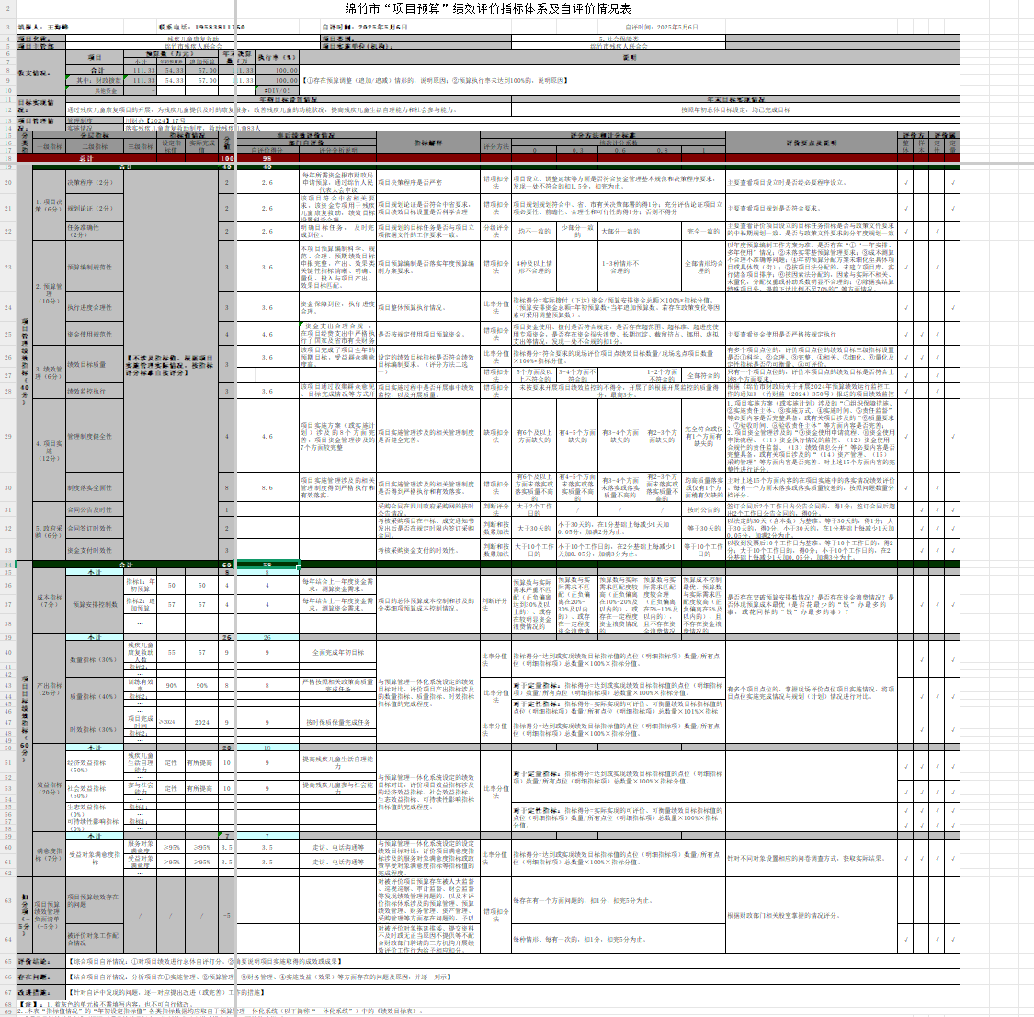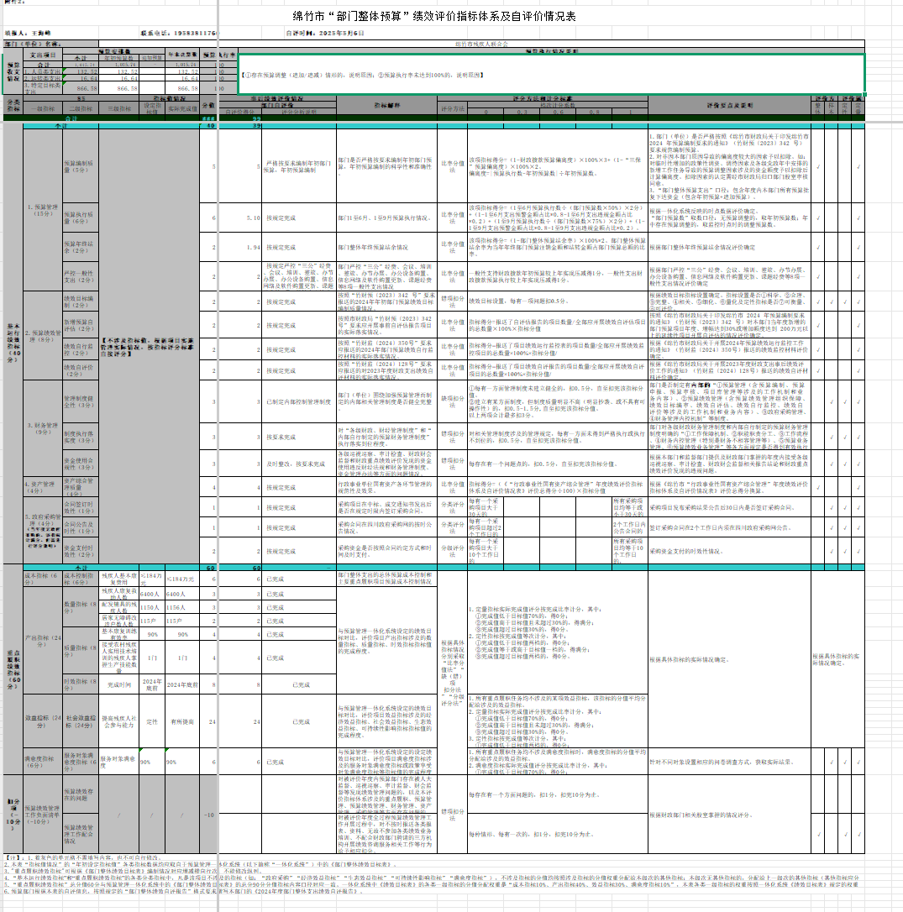

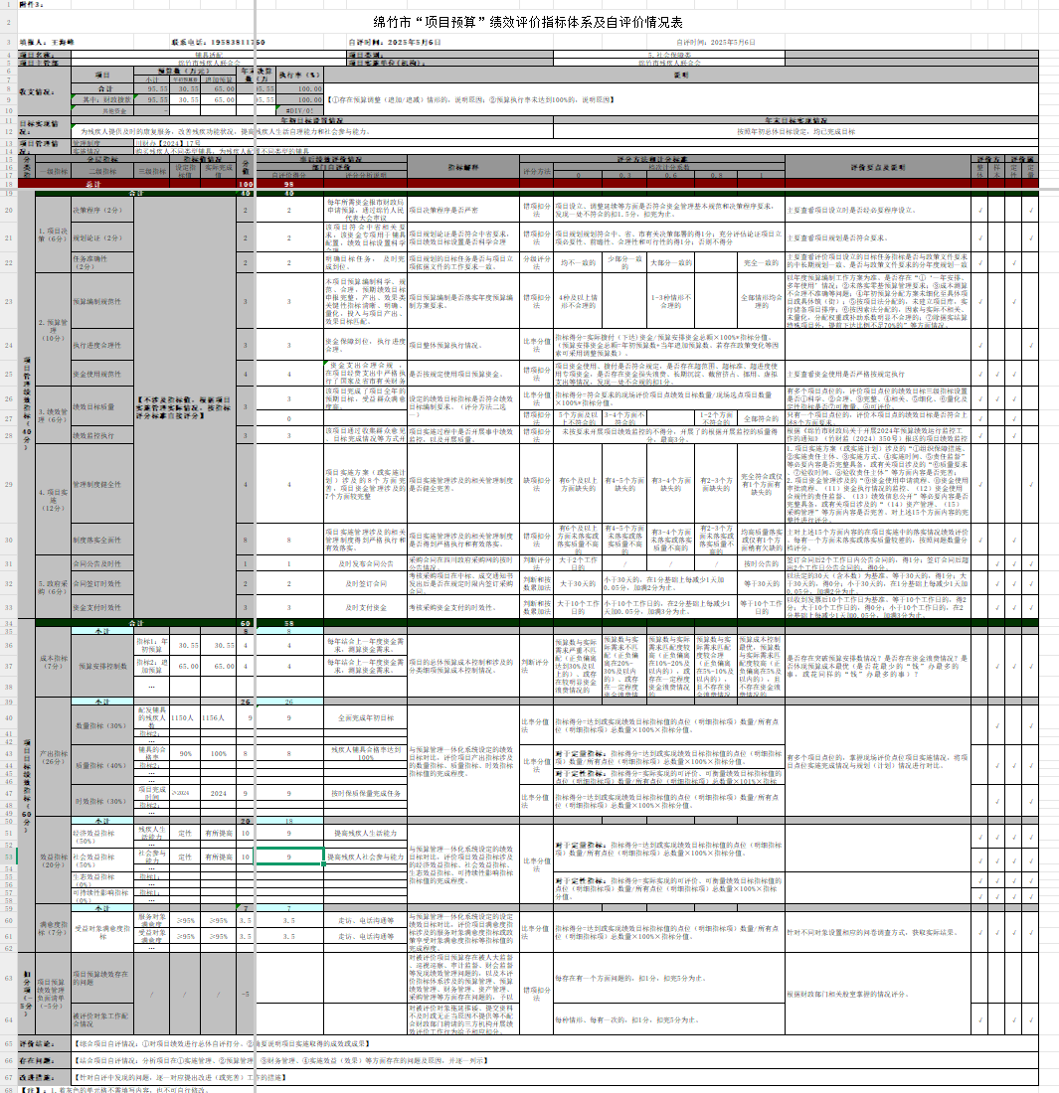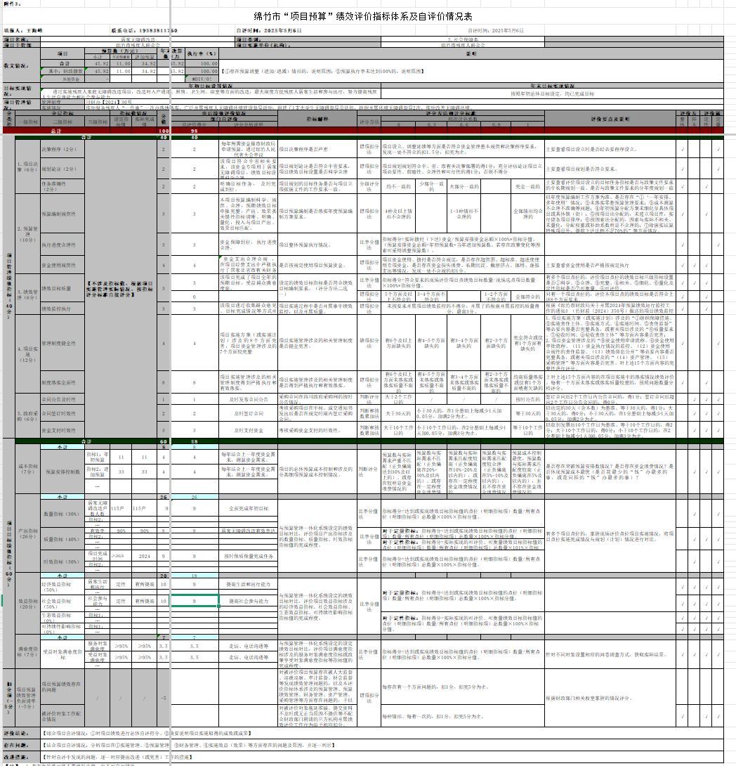

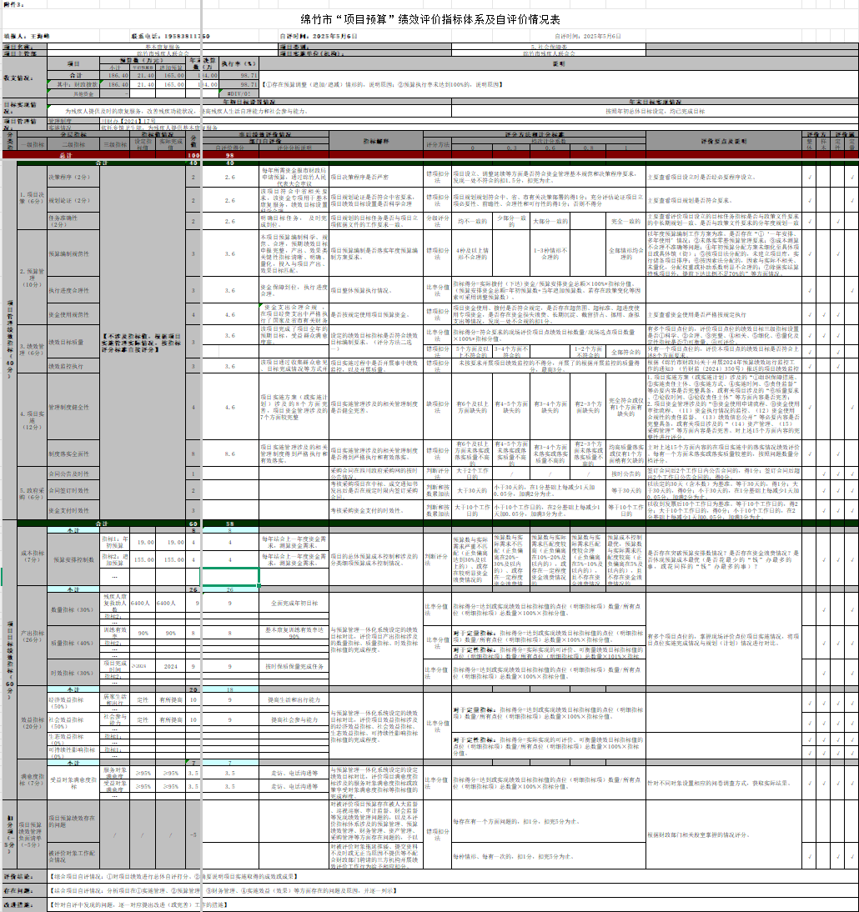

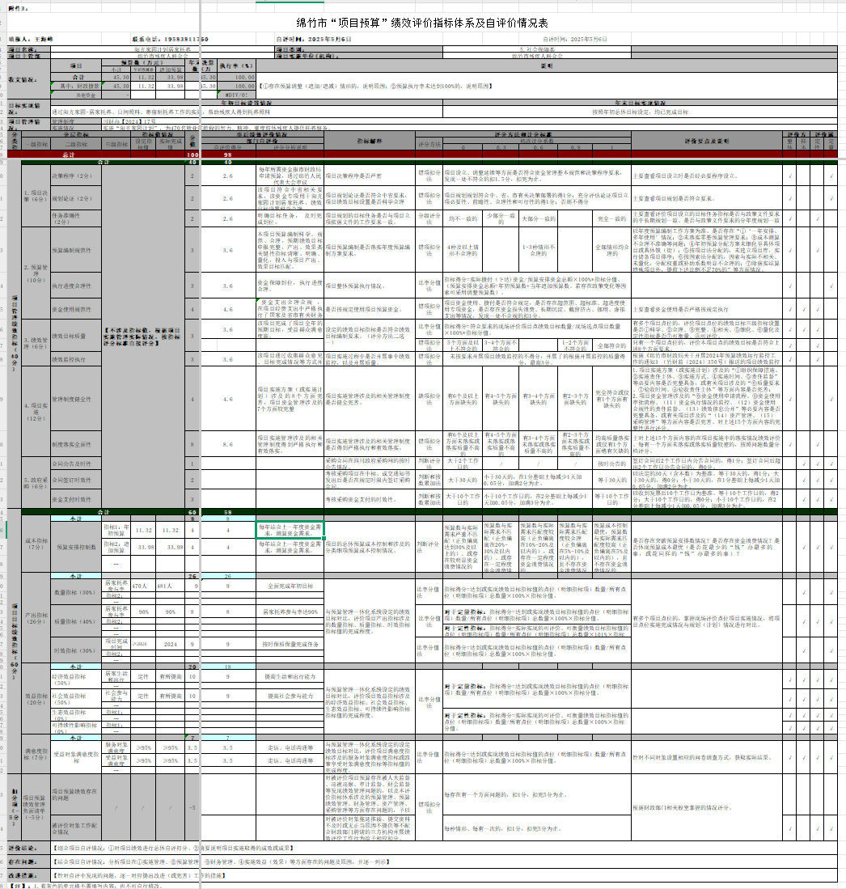

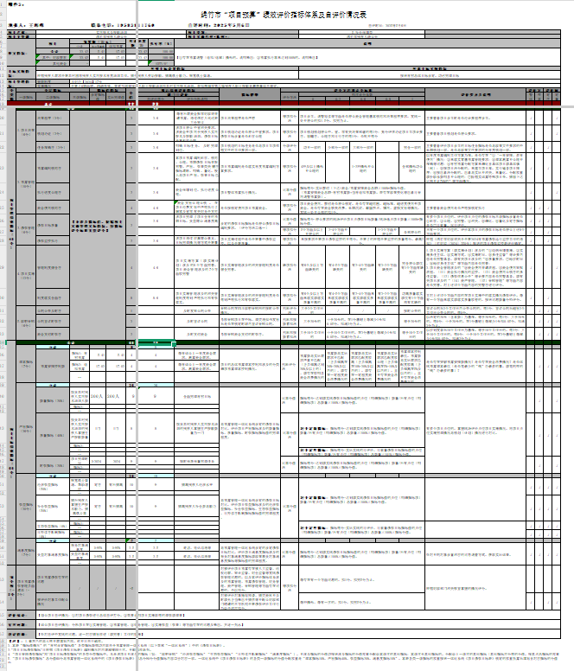

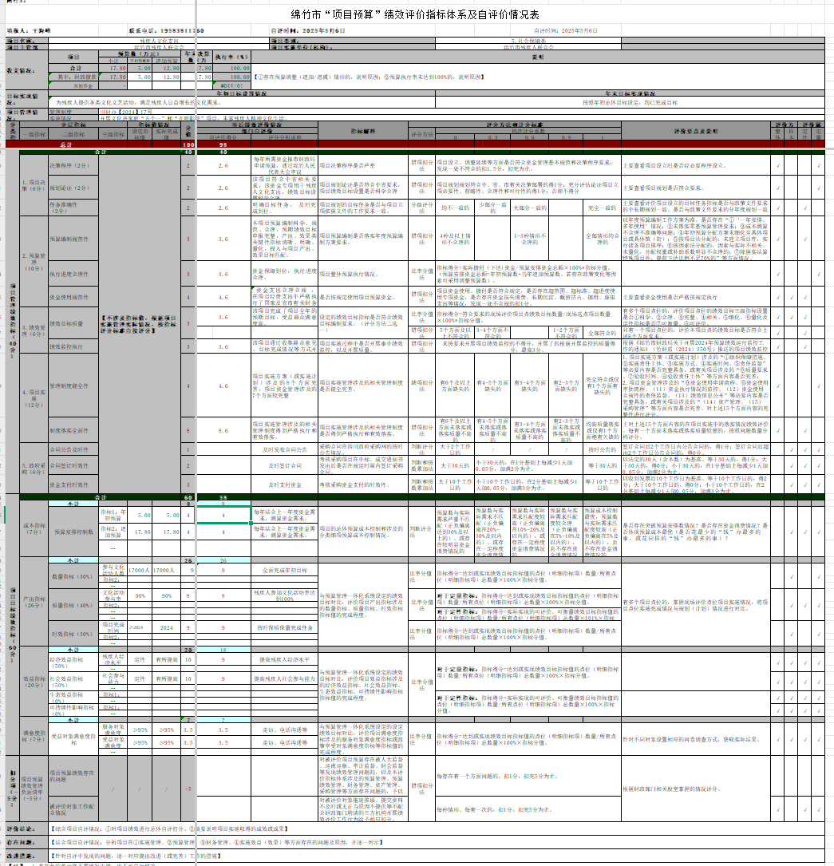

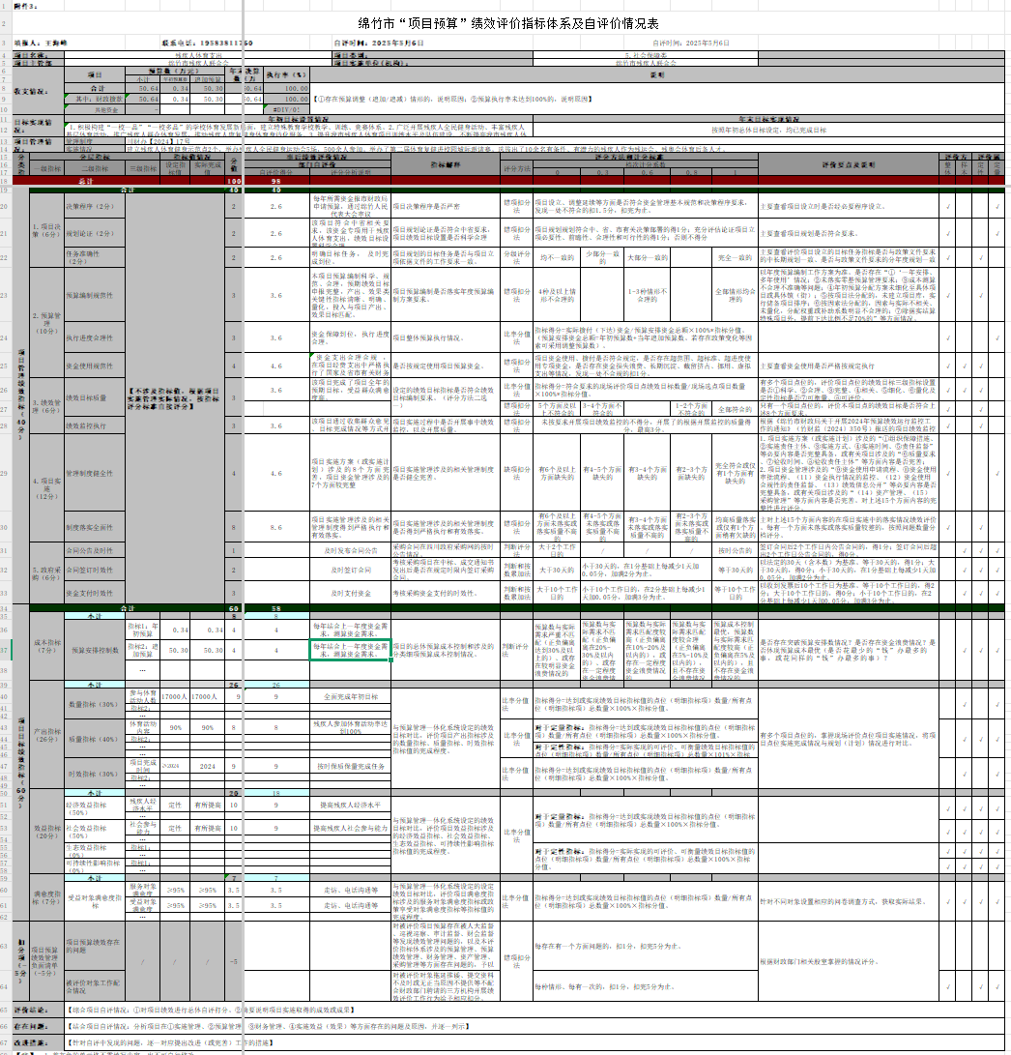

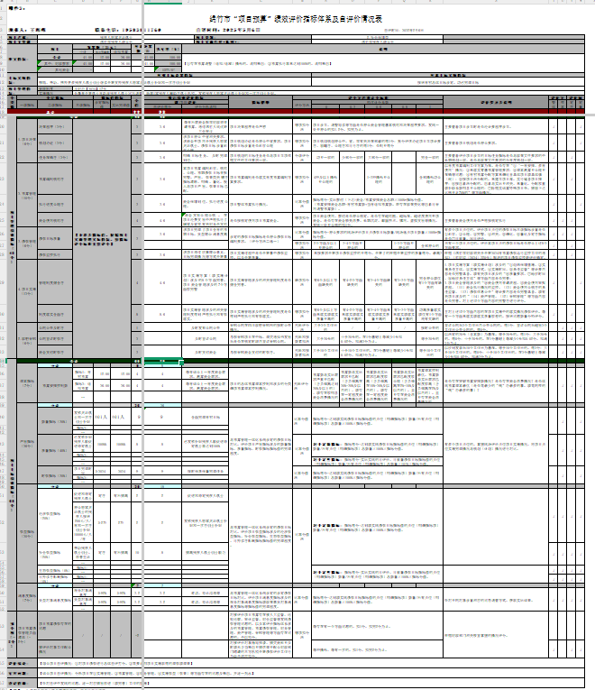

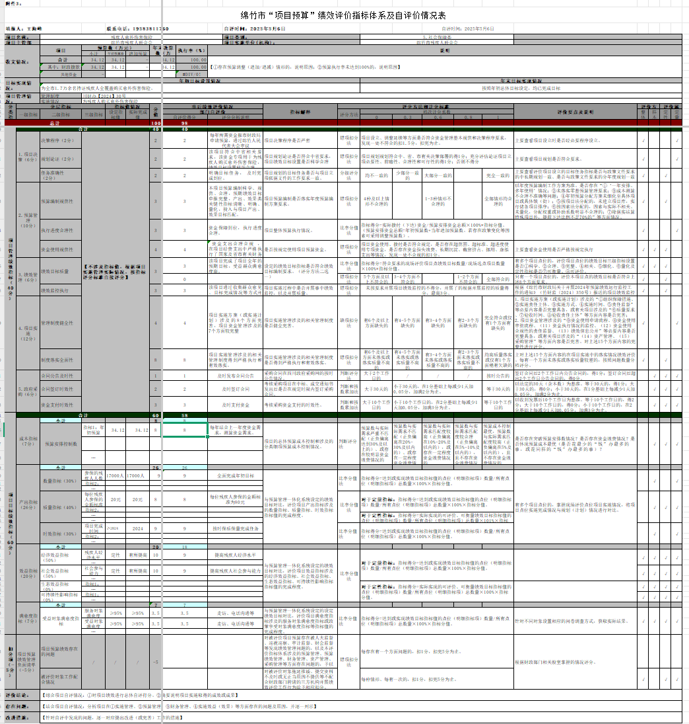

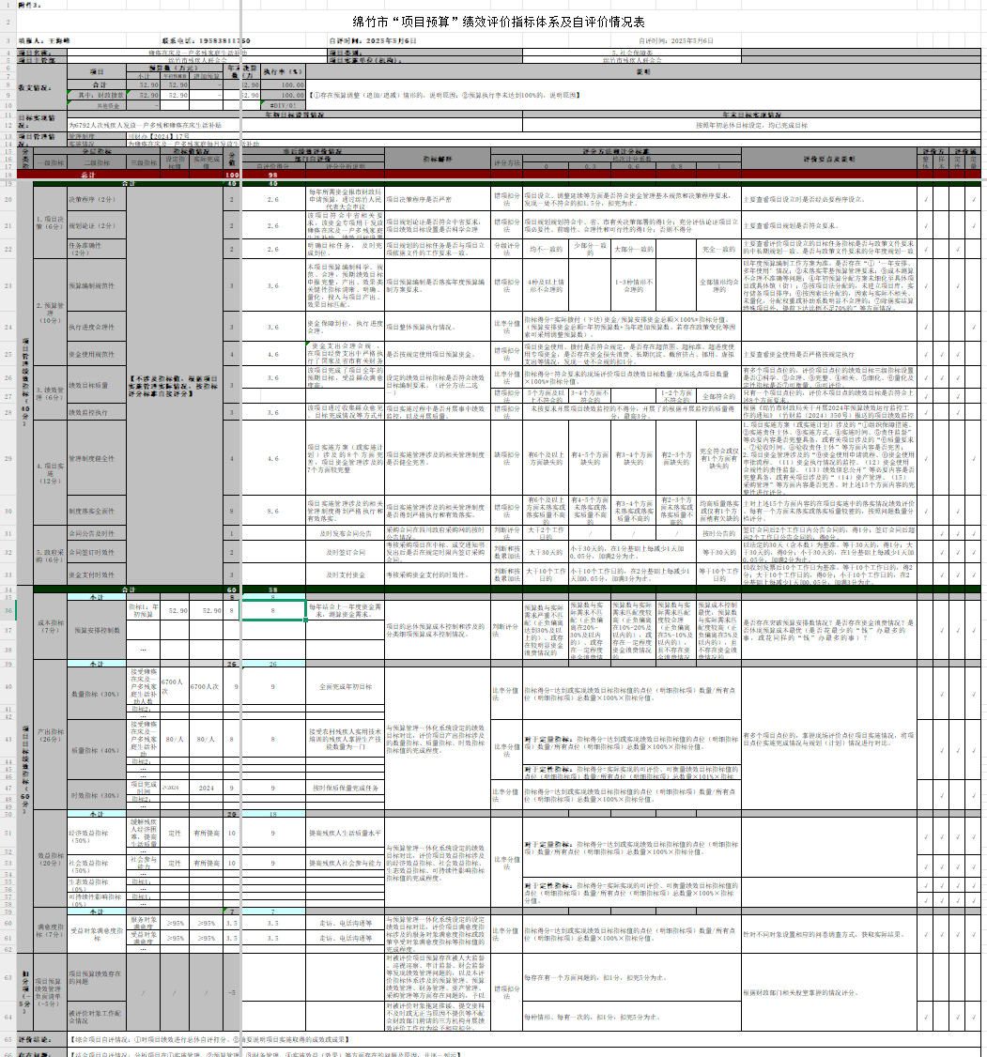

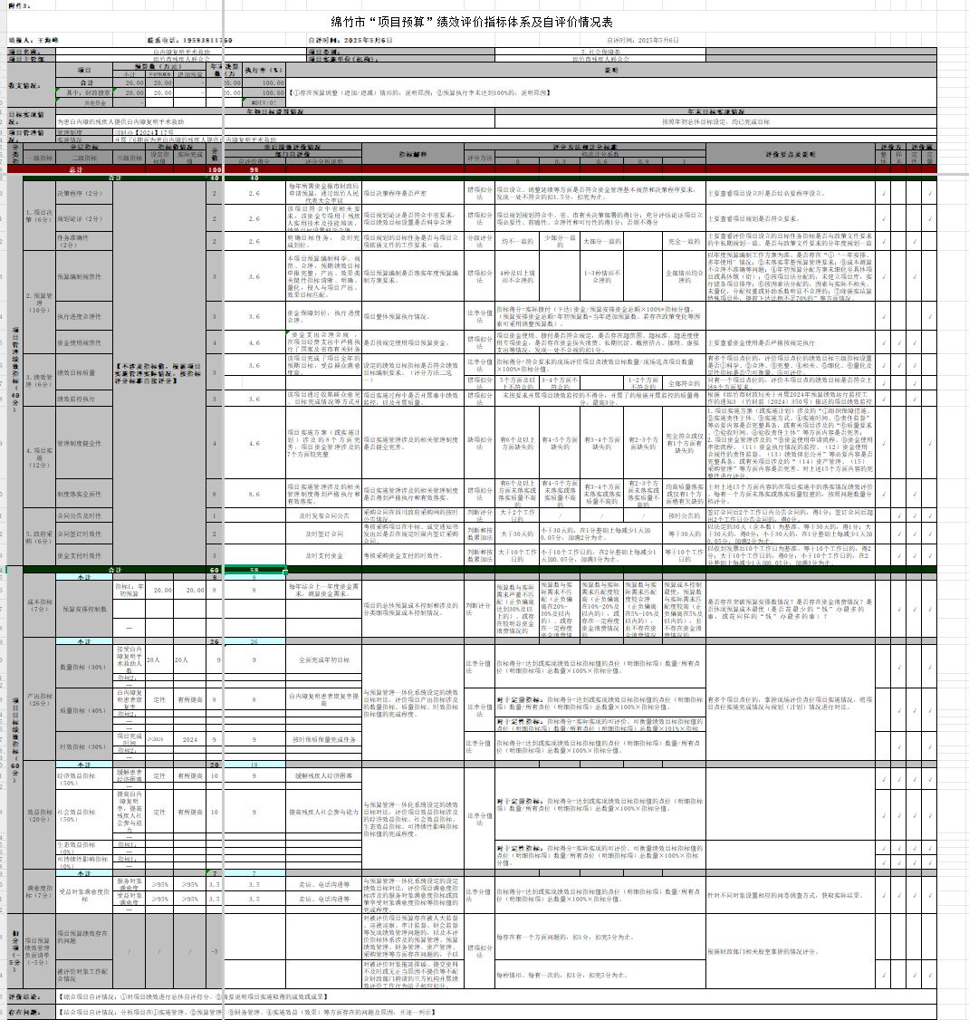

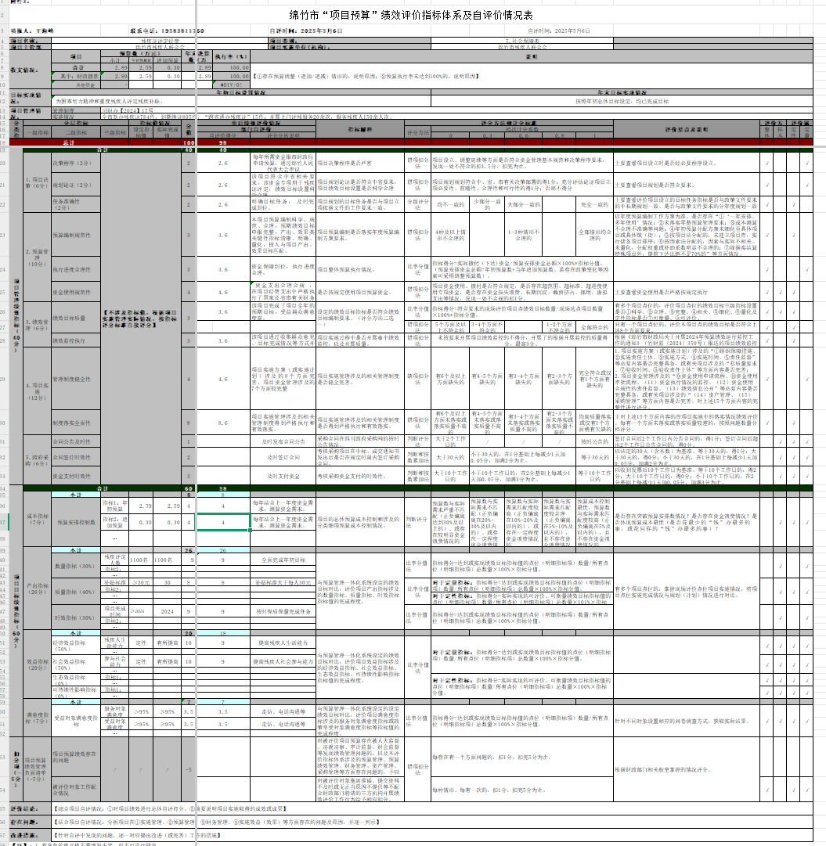

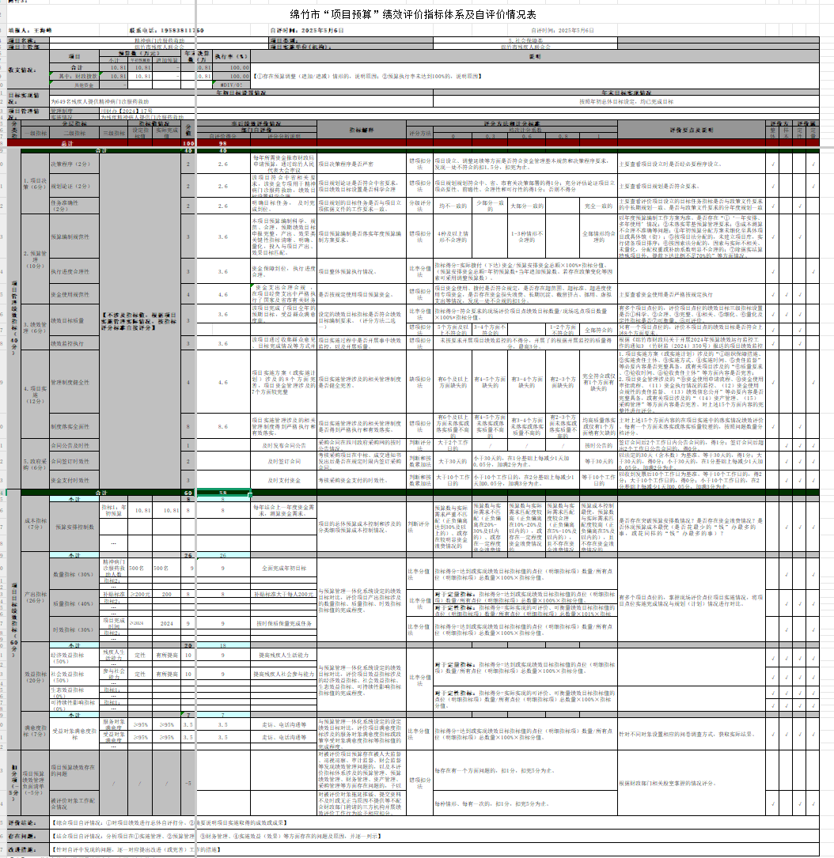

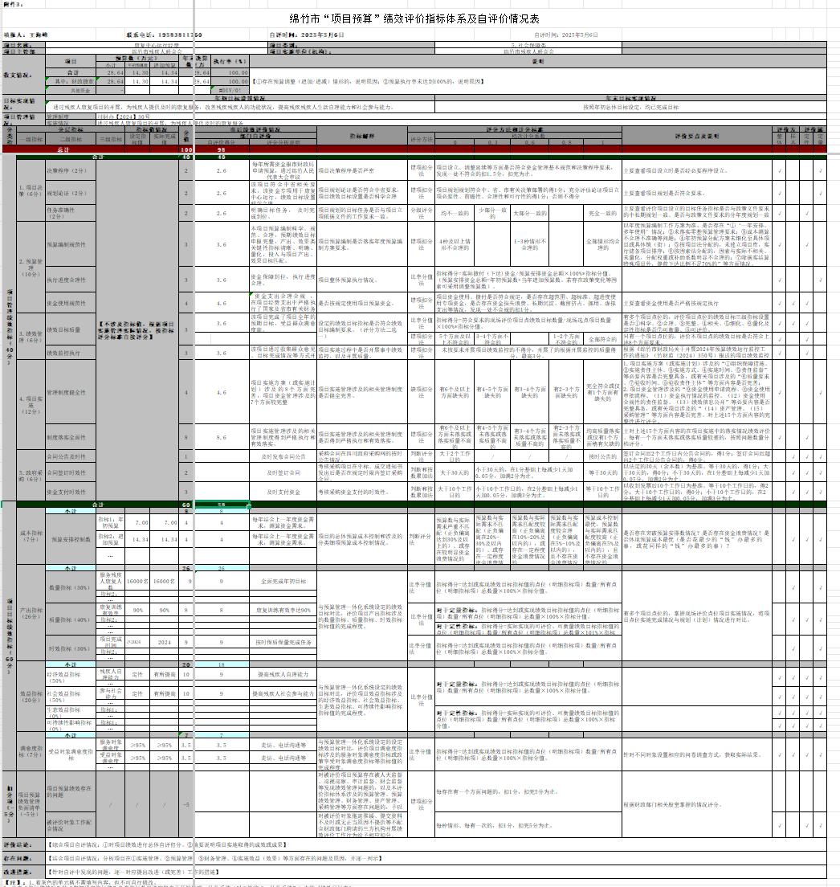

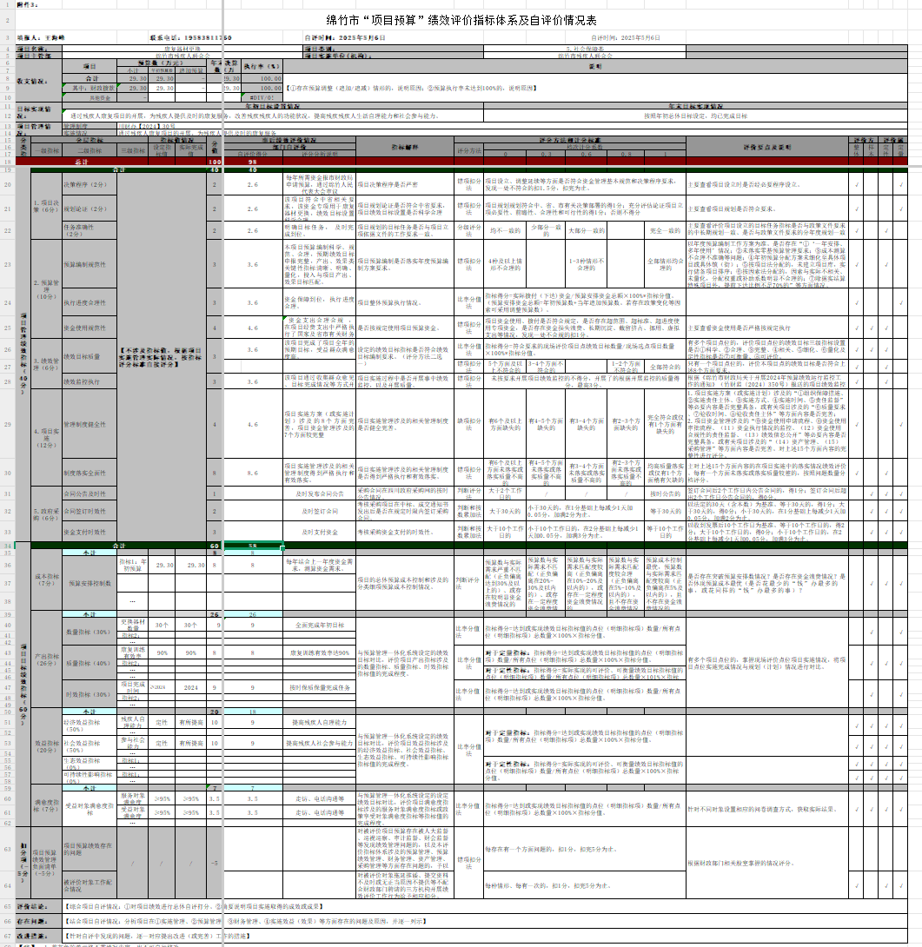

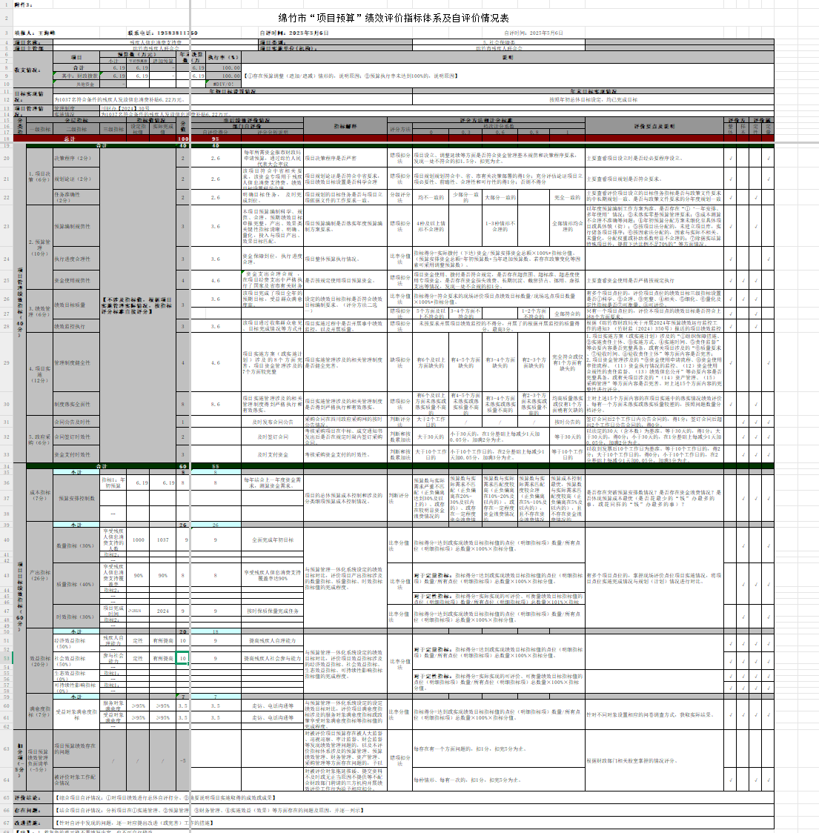

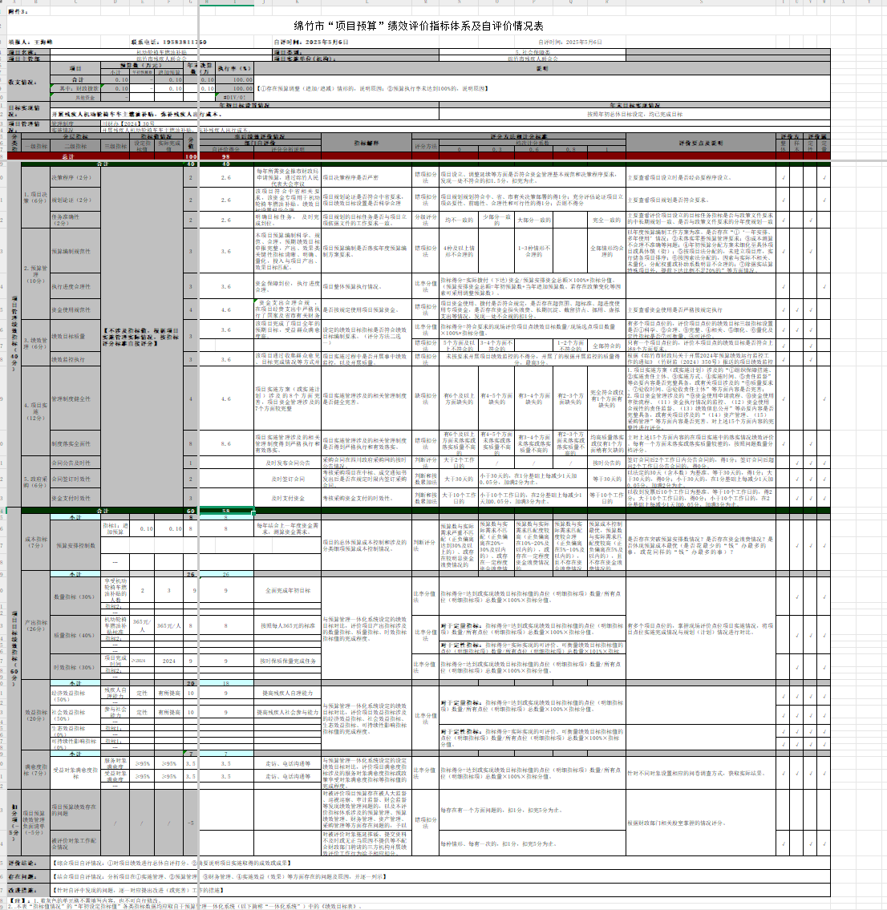

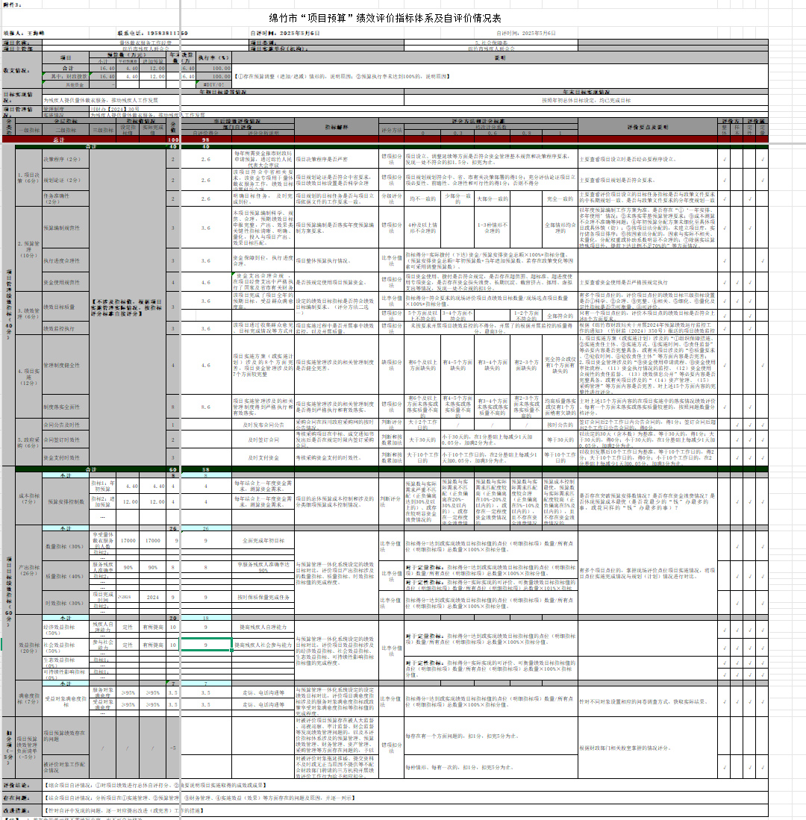

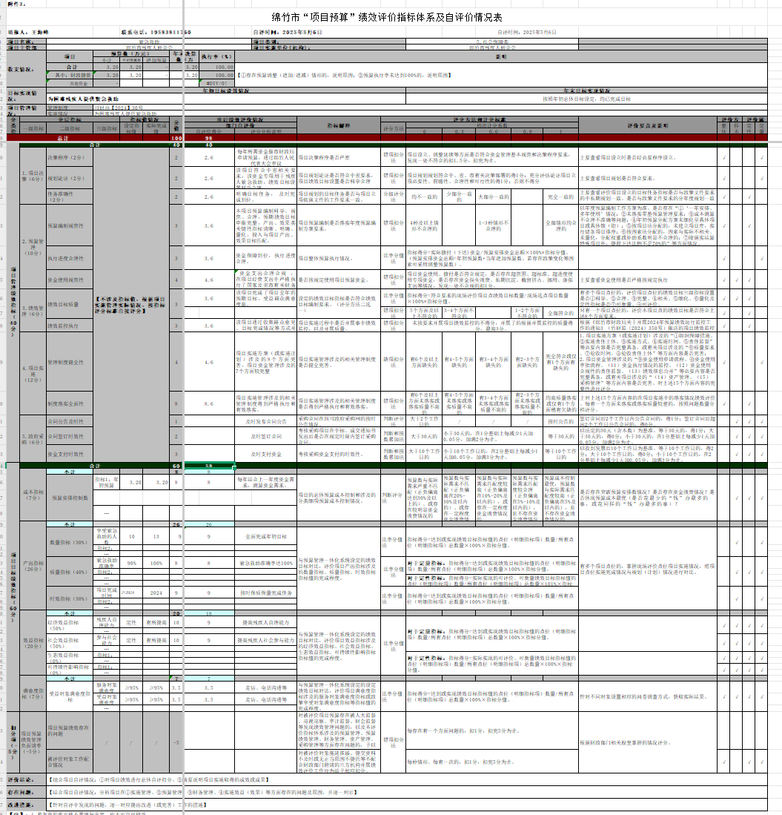

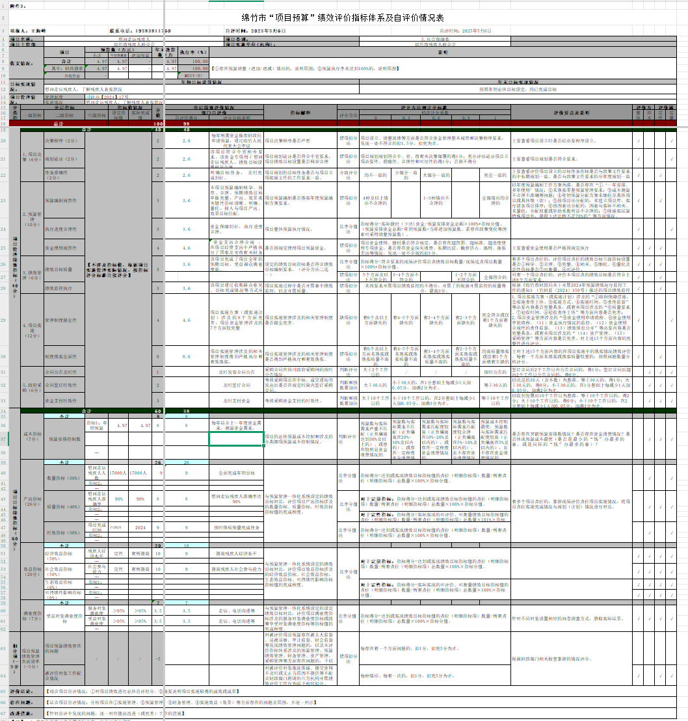

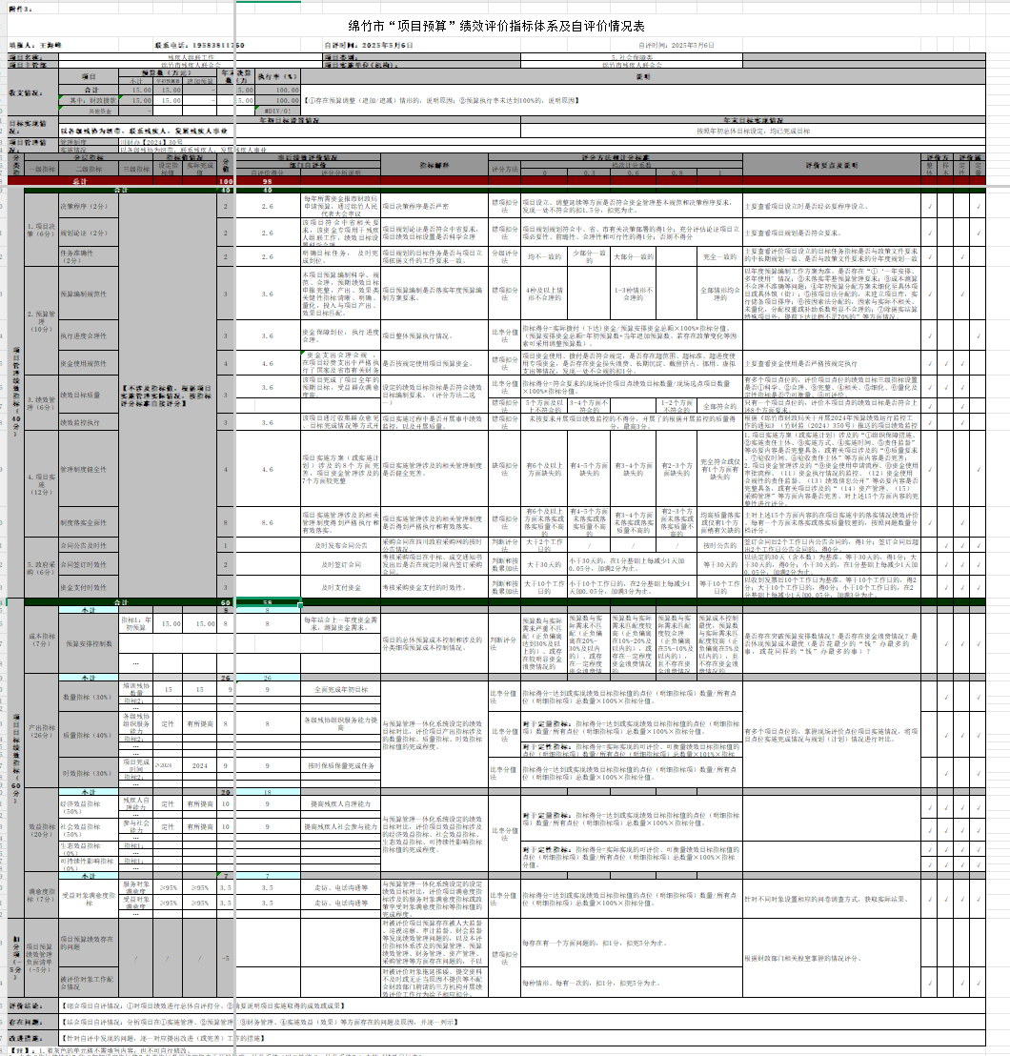

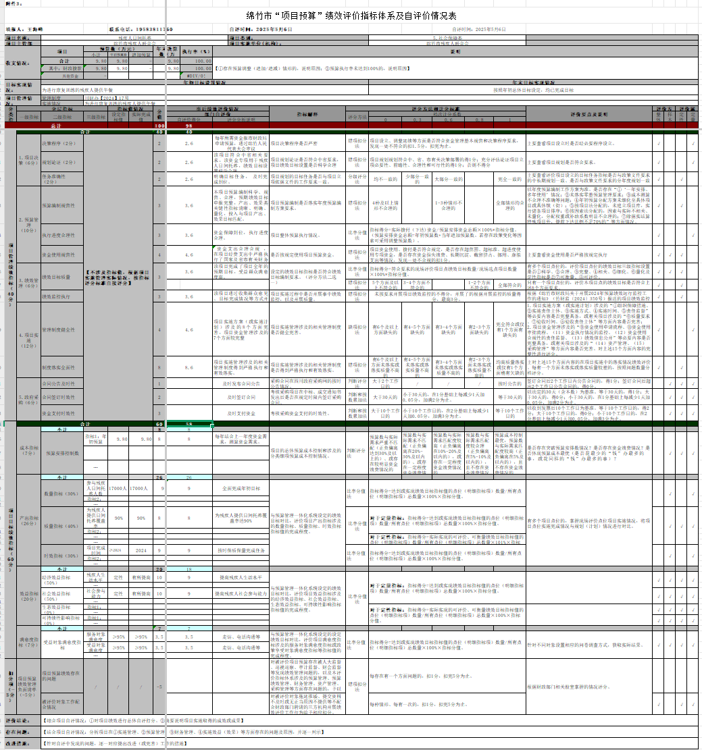

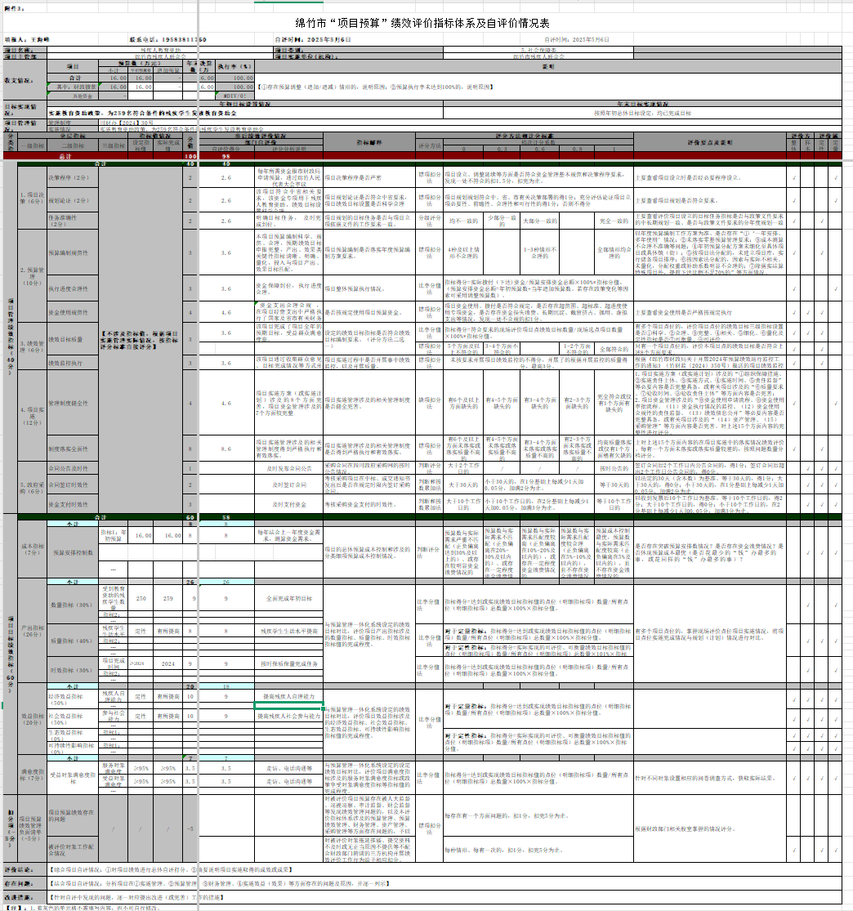

第五部分 附表

一、收入支出决算总表

二、收入决算表

三、支出决算表

四、财政拨款收入支出决算总表

五、财政拨款支出决算明细表

六、一般公共预算财政拨款支出决算表

七、一般公共预算财政拨款支出决算明细表

八、一般公共预算财政拨款基本支出决算表

九、一般公共预算财政拨款项目支出决算表

十、政府性基金预算财政拨款收入支出决算表

十一、国有资本经营预算财政拨款收入支出决算表

十二、国有资本经营预算财政拨款支出决算表

十三、财政拨款“三公”经费支出决算表